Учреждение образования
«БЕЛОРУССКИЙ ГОСУДАРСТВЕННЫЙ УНИВЕРСИТЕТ ИНФОРМАТИКИ И РАДИОЭЛЕКТРОНИКИ»
Кафедра информатики

Отчет по лабораторной работе №2

Организация ввода и вывода числа

Студент: гр. 653501
Бельский Антон Всеволодович
Руководитель: Шиманский В.В.

Минск 2017

СОДЕРЖАНИЕ

- Введение
- Постановка задачи
- Программная реализация
- Выводы
Литература

- Введение
  - Язык ассемблера — система обозначений, используемая для представления в удобочитаемой форме программ, записанных в машинном коде. Язык ассемблера позволяет программисту пользоваться алфавитными мнемоническими кодами операций, по своему усмотрению присваивать символические имена регистрам ЭВМ и памяти, а также задавать удобные для себя схемы адресации. Кроме того, он позволяет использовать различные системы счисления (например, десятичную или шестнадцатеричную) для представления числовых констант и даёт возможность помечать строки программы метками с символическими именами с тем, чтобы к ним можно было обращаться (по именам, а не по адресам) из других частей программы (например, для передачи управления).
  - На первый взгляд ассемблер кажется очень сложным, но это не так. Для освоения этого языка совершенно не нужно выучивать наизусть все его команды и директивы. Более того, в большинстве случаев для практической работы достаточно понимания основных концепций и идей, лежащих в основе языка ассемблера.

- Постановка задачи
  - - ввести a,b,c,d – вычислить (a/b)/(c-d)+ (b²-c²)/d
2.2. Написать подпрограммы для ввода и вывода десятичных чисел. В главной программе необходимо ввести числа при помощи этих подпрограмм, выполнить расчеты согласно варианту и вывести результат на экран.

- Программная реализация

  - Значения переменных устанавливаются при помощи консольного ввода. Программа позволяет отлавливать различные символы, переполнение регистров и некоторые другие невозможные операций. Также реализована работа таких клавиш как: backspace, escape и enter.

  - Результат можно видеть в консольном окне

  - Примеры:

3.3.1

Тест для обработки символов, не являющихся цифрами:

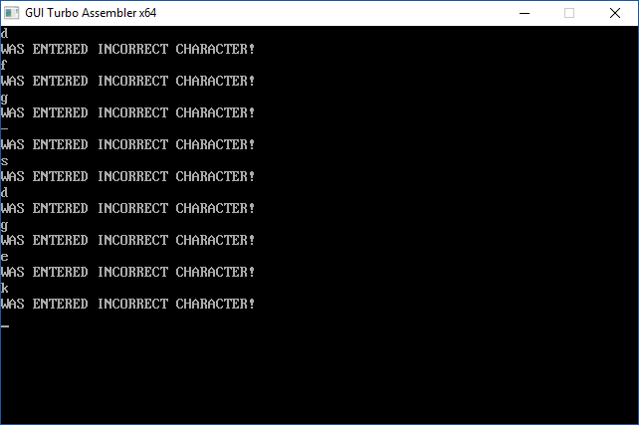

Все символы не входящие в диапазон 0…9 не будут помещаться в регистры для последующей обработки.

3.3.2

Тест для обработки переполнения максимально значения в регистре (т.к. я использую регистры размерностью слово, значит, максимальным значением будет являться 65535)

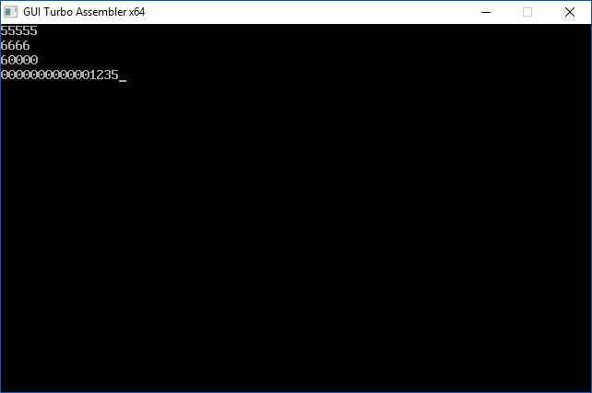

При невозможности ввода ещё одной цифры, чтобы полученное слово помещалось в регистр, моя программа завершает ввод числа и переводит курсор на новую строку, для ввода последующего.

- Выводы

В данной лабораторной работе я научился работать с подпрограммами, с командой INT, функциями прерывания 21h, алгоритмами ввода и вывода числа, командами push и pop, call и ret, циклами и командой loop, также я научился писать подпрограммы для ввода и вывода десятичных чисел. Познакомился с возможностями реализации таких клавиш как: backspace, enter и escape. Так же углубил свои знания о различных командах безусловного и условного переходов, искусстве размещения меток, работе с переменными, работе со стеком и последовательностью выполнения команд.

Литература
http://www.codenet.ru/progr/dos/int_0026.php
http://natalia.appmat.ru/c&c++/assembler.html
https://ru.wikipedia.org/wiki/ASCII

